蟒蛇是当今世界上较原始的蛇种之一，在其肛门两侧各有一小型爪状痕迹，为退化后肢的残余。这种后肢虽然已经不能行走，但都还能自由活动。体色黑，有云状斑纹,背面有一条黄褐斑，两侧各有一条黄色条状纹。现为国家一级重点保护的野生动物。蟒蛇还是世界上蛇类品种中最大的一种，长达5~11米，最大体重在50~160千克。 属无毒蛇类。

蟒蛇：黄金蟒、腼腆蟒、白化球蟒、白化红尾、鲑色红尾、星蟒、网纹蟒和非洲岩蟒。毒蛇：白唇竹叶青、灰蓝扁尾海蛇、白眉蝮、金环蛇、眼镜王蛇、原矛头蝮、圆斑蝰、舟山眼镜蛇、莽山烙铁头、尖吻蝮、银环蛇、虎斑游蛇、喜玛拉雅白头蛇、帝皇眼镜蛇王、黑眉锦蛇、眉蛇，家蛇，锦蛇，菜花蛇，黄长虫，慈鳗蛇，称星蛇，花广蛇、红竹蛇、青环海蛇拉丁、粉链蛇、火甲蛇、坡普腹链蛇、黑链游蛇、钝尾两头蛇、红脖颈槽蛇、红脖游蛇、温泉蛇、西藏竹叶青蛇、赤尾青竹丝、蝮蛇、土公蛇、草上飞、丽纹蛇、环纹赤蛇、墨脱竹叶青 、 赤链蛇 火赤链红、四十八节、红蛇、红斑蛇、红花子、燥地火链、红百节蛇、血三更、链子蛇、黄唇青斑海蛇、铅色水蛇、水泡蛇、白花蛇、百步蛇、五步蛇。

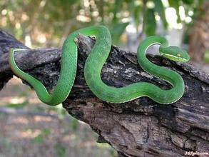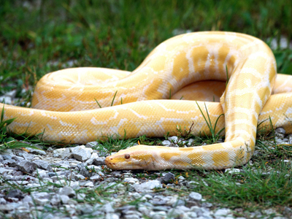
什么动物：食肉动物。
特征：爬行、没有腿。
栖息环境：水库、山林。

